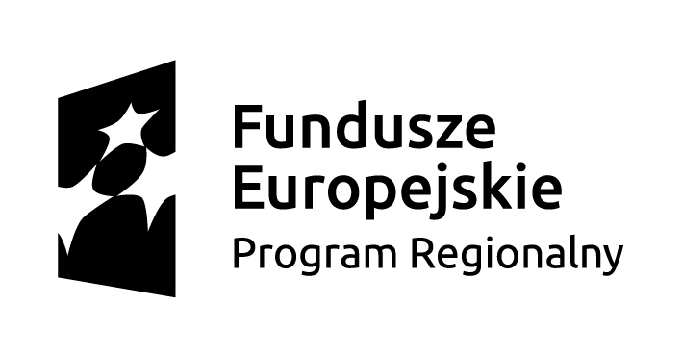 |  |  | 
Projekt „Aktywizacja zawodowa osób bezrobotnych i poszukujących pracy w Powiecie Konińskim (III)”
współfinansowany przez Unię Europejską w ramach Europejskiego Funduszu Społecznego

PLAN SZKOLEŃ GRUPOWYCH
organizowanych przez Powiatowy Urząd Pracy w Koninie w ramach
Wielkopolskiego Regionalnego Programu Operacyjnego na lata 2014-2020
Projekt „Aktywizacja zawodowa osób bezrobotnych i poszukujących pracy w Powiecie Konińskim (III)
współfinansowanego z Europejskiego Funduszu Społecznego

Lp. | Nazwa i zakres szkolenia | Charakterystyka osób, dla których szkolenie jest przeznaczone | Rodzaj zaświadczenia o ukończeniu szkolenia/ informacja o egzaminie zewnętrznym | Planowany termin zgłoszeń | Przewidywany termin realizacji szkolenia | Planowana liczba uczestników | Planowany czas trwania szkolenia
1. | Prawo jazdy kat. E/ C  Zakres: kierowanie samochodem ciężarowym z przyczepą | Osoby posiadające prawo jazdy kat. C | Zaświadczenie o ukończeniu szkolenia wystawione przez organizatora , zaświadczenie o ukończeniu szkolenia oznakowane znakiem Unii Europejskiej z nazwą Europejski Fundusz Społeczny, znakiem Funduszy Europejskich z nazwą Programu i tytułem projektu.  Egzamin zewnętrzny | Czerwiec – sierpień | Lipiec – wrzesień | 10 osób | 25 godzin  Około 1 m-ca
2. | Operator wózków jezdniowych  (z bezpieczną wymianą butli gazowej)  Zakres: obsługa wózków jezdniowych z napędem silnikowym i spalinowym oraz bezpieczna wymiana butli gazowej. | - | Zaświadczenie o ukończeniu szkolenia wystawione przez organizatora , zaświadczenie o ukończeniu szkolenia oznakowane znakiem Unii Europejskiej z nazwą Europejski Fundusz Społeczny, herbem województwa Wielkopolskiego, znakiem Funduszy Europejskich z nazwą Programu i tytułem projektu,  Egzamin zewnętrzny  Zaświadczenie kwalifikacyjne do obsługi urządzeń transportu bliskiego w kategorii II WJO | Czerwiec – październik | Czerwiec- listopad  Sukcesywnie w zależności od potrzeb | 20 osób | 67 godzin  Około 2 tygodni
3. | Szkolenie SEP w zakresie eksploatacji urządzeń elektroenergetycznych o napięciu do 1 kV  Zakres: eksploatacja urządzeń  Elektroenergetycznych o napięciu do 1 kV | - | Zaświadczenie o ukończeniu szkolenia wystawione przez organizatora , zaświadczenie o ukończeniu szkolenia oznakowane znakiem Unii Europejskiej z nazwą Europejski Fundusz Społeczny, herbem województwa Wielkopolskiego, znakiem Funduszy Europejskich z nazwą Programu i tytułem projektu,  Egzamin zewnętrzny  Certyfikat SEP | Czerwiec – listopad | Czerwiec – listopad  Sukcesywnie w zależności od potrzeb | 20 osób | 6 godz.  1-2 dni

W ramach projektu wsparciem objęci zostaną mężczyźni powyżej 30 roku życia z ustalonym II profilem pomocy należący co najmniej do jednej z poniższych grup:
- mężczyźni długotrwale bezrobotni (tj. osoby bezrobotne nieprzerwanie przez okres ponad 12 miesięcy),
- mężczyźni o niskich kwalifikacjach (tj. osoby z wykształceniem średnim i niższym, osoby z wykształceniem policealnym/pomaturalnym nie kwalifikują się do tej grupy),
- mężczyźni w wieku 50 lat i więcej,
- mężczyźni posiadający orzeczenie o niepełnosprawności,

UWAGA
W szkoleniach nie mogą brać udziału osoby bezrobotne, które w 2017 roku uczestniczyły już w projekcie „Aktywizacja zawodowa osób bezrobotnych i poszukujących pracy w Powiecie Konińskim (III)”

